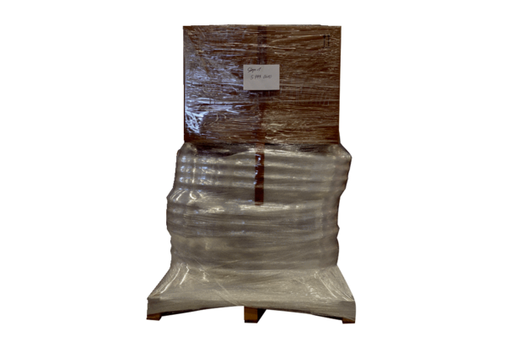Leitungspaket LP 2 100/75Verpackungseinheit: 1 StückSortiment: K
Artikelnummer: 5999.0020Hersteller: MAICO

